**DEPARTAMENTO DE INGENIERIA Y ARQUITECTURA**

A continuación, presentamos un resumen de la ejecución de los proyectos y actividades del año 2024 del mes Septiembre.

**DISEÑO Y CONSTRUCCIÓN DEL CENTRO REGIONAL DE TIERRAS ALTAS DE LA UNACHI**

Licitado y adjudicado al Contratista R&G constructora S.A. por un monto de B/. 370,725.00 en ejecución, mantiene un avance del 35% en septiembre de 2024.

Orden de proceder: 30 de agosto del 2023 al 25 de febrero de 2024. El proyecto se encuentra actualmente en la fase de diseño de planos y tramitación del permiso de construcción en el Municipio de Tierras Altas. En trámite de Adenda.

**PROYECTO MEJORA DE CUBIERTA PARA EDIFICIO DE CIENCIAS NATURALES Y EXACTAS DE LA SEDE DE LA UNACHI.**

Licitado y adjudicado a la empresa Arteliz Construcciones, S.A., por un valor de B/.232,020.59, tiene un avance de 5% en septiembre 2024.

Orden de proceder: 26 de diciembre 2023 al 24 de marzo 2024.

El proyecto se encuentra actualmente en ejecución. Proyecto presenta atraso en la fabricación de las láminas de techo tipo termopanel.

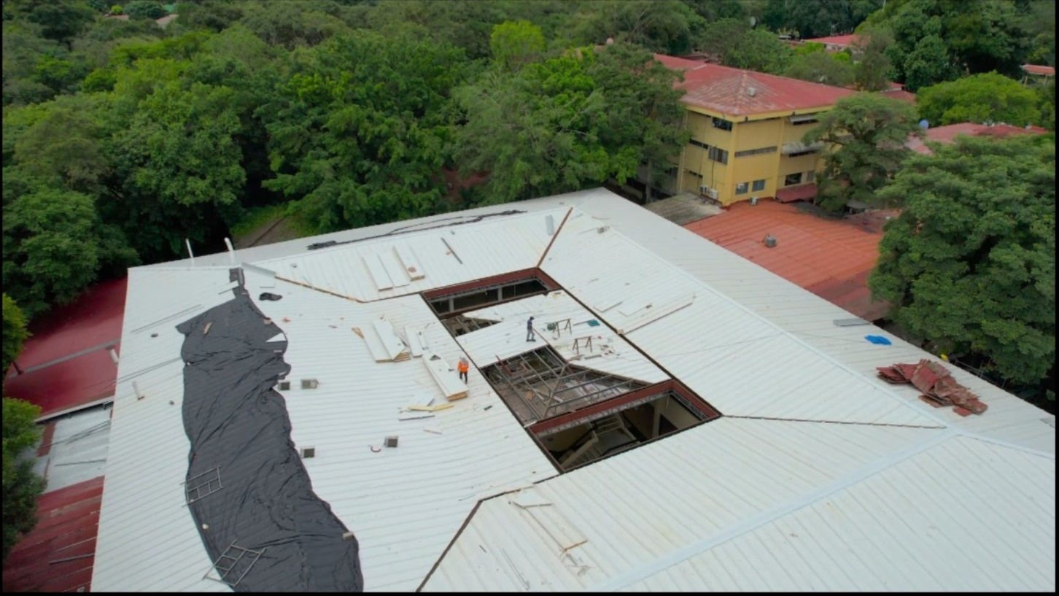El proyecto se encuentra actualmente en ejecución con un avance aproximado del 95%.

**TERCERA FASE DEL AUDITORIO DE CRUBA DE LA UNACHI.**

Licitado y adjudicado a la empresa Distribuidora y Constructora Eneida, S.A., por un valor de B/.152,675.25, con un avance de 23% en septiembre 2024.

Orden de proceder: 15 de abril al 12 de agosto 2024.

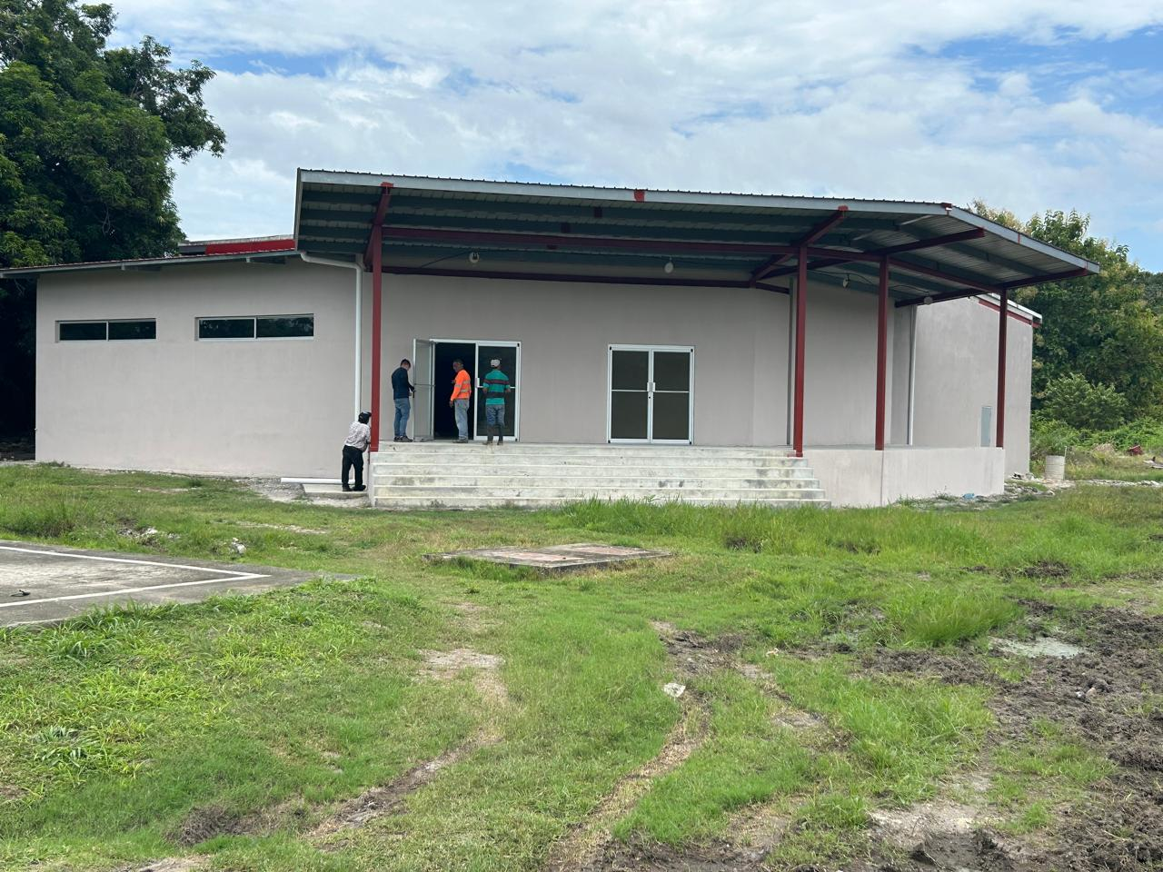El proyecto se encuentra ejecutado al 100%. En trámite de adenda. En espera de inspección final por parte de Contraloría.

**GALERA PARA CONTENEDORES DE BASURA DEL SACH DE LA UNACHI.**

Licitado y adjudicado a la empresa Inversiones Meygui, S.A., por un valor de B/.28,000.04, con un avance de 75% en septiembre 2024.

Orden de proceder: 10 de julio al 17 de septiembre 2024.

El proyecto se encuentra ejecutado al 100%. En espera de inspección final por parte de Contraloría.

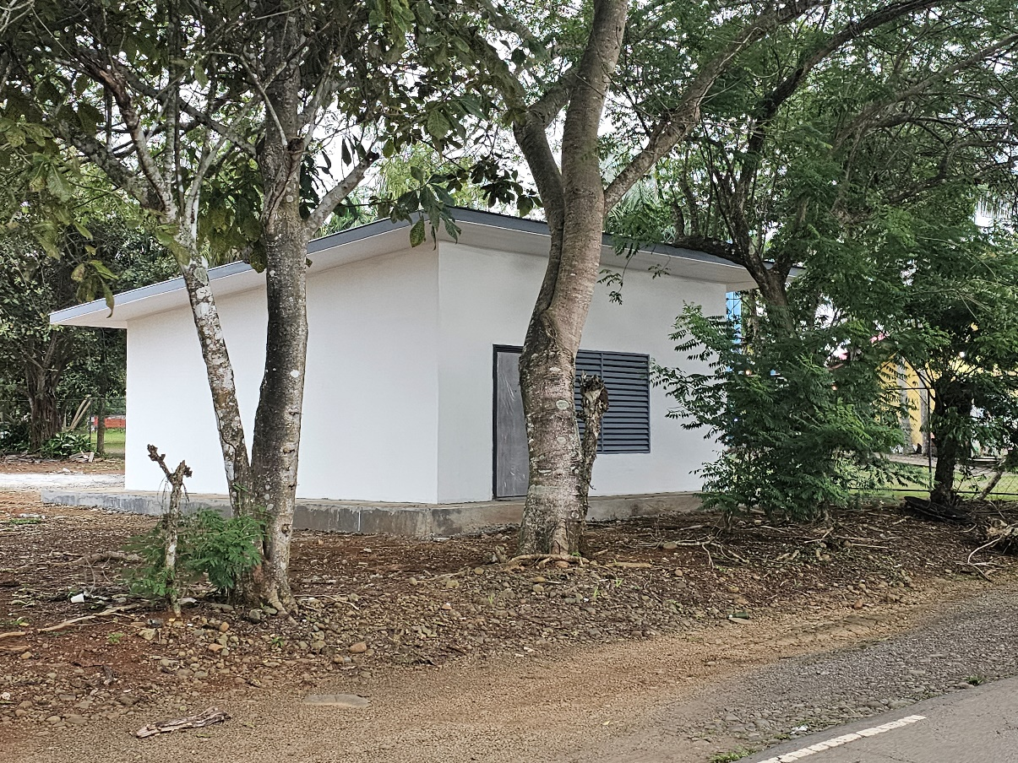

**MANTENIMIENTO DE PINTURA DEL GIMNASIO DE LA UNACHI.**

Licitado y adjudicado a la empresa GB Arquitectos, S.A., por un valor de B/.19,370.74, con un avance de 0% en septiembre 2024.

Orden de proceder: 07 de agosto al 18 de agosto 2024.

El proyecto se encuentra actualmente en ejecución con un avance aproximado del 70%. El proyecto se encuentra detenido por accidente y posterior fallecimiento de un trabajador de la empresa contratista (Q.E.P.D.), ocurrido el 16 de agosto de 2024. Estamos a la espera de la visita del Ministerio Público para la investigación correspondiente.

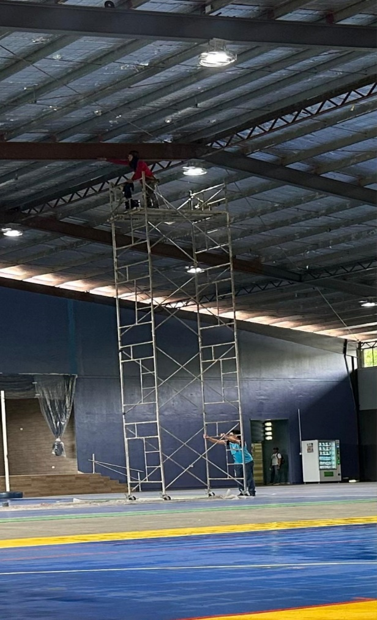

**TERCERA FASE DE COMUNICACIÓN SOCIAL DE LA UNACHI.**

Licitado y adjudicado a la empresa Grupo Jaramillo, S.A., por un valor de B/.36,892.60, con un avance de 100% en septiembre 2024.

Orden de proceder: 26 de agosto al 29 de septiembre 2024.

El proyecto se encuentra ejecutado al 100%.En espera de inspección final por parte de Contraloría.

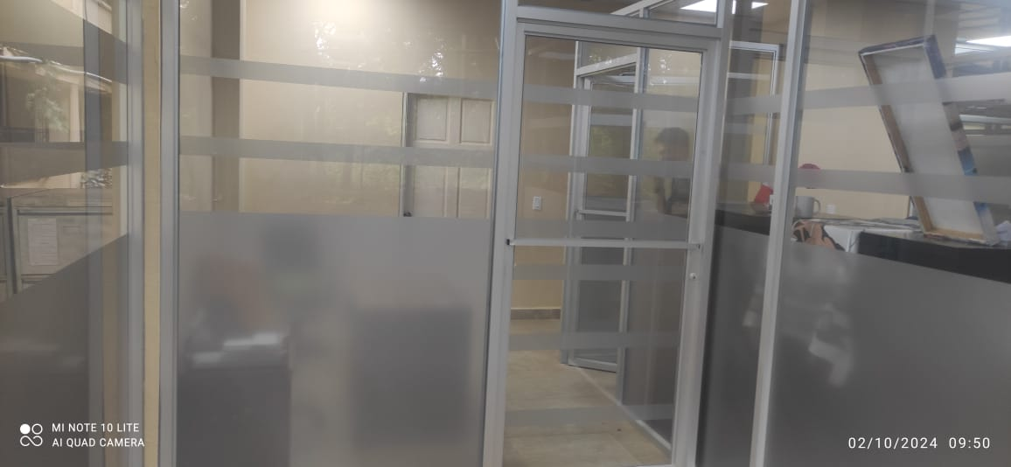

**ADECUACIÓN DE ENTRADAS PRINCIPALES PARA SEGURIDAD DE VIGILANCIA DE LA UNACHI.**

Licitado y adjudicado a la empresa Grupo Jaramillo, S.A., por un valor de B/.11,200.00, con un avance de 30% en septiembre 2024.

Orden de proceder: 02 de septiembre al 21 de septiembre 2024.

El proyecto se encuentra actualmente en ejecución con un avance aproximado del 30%.

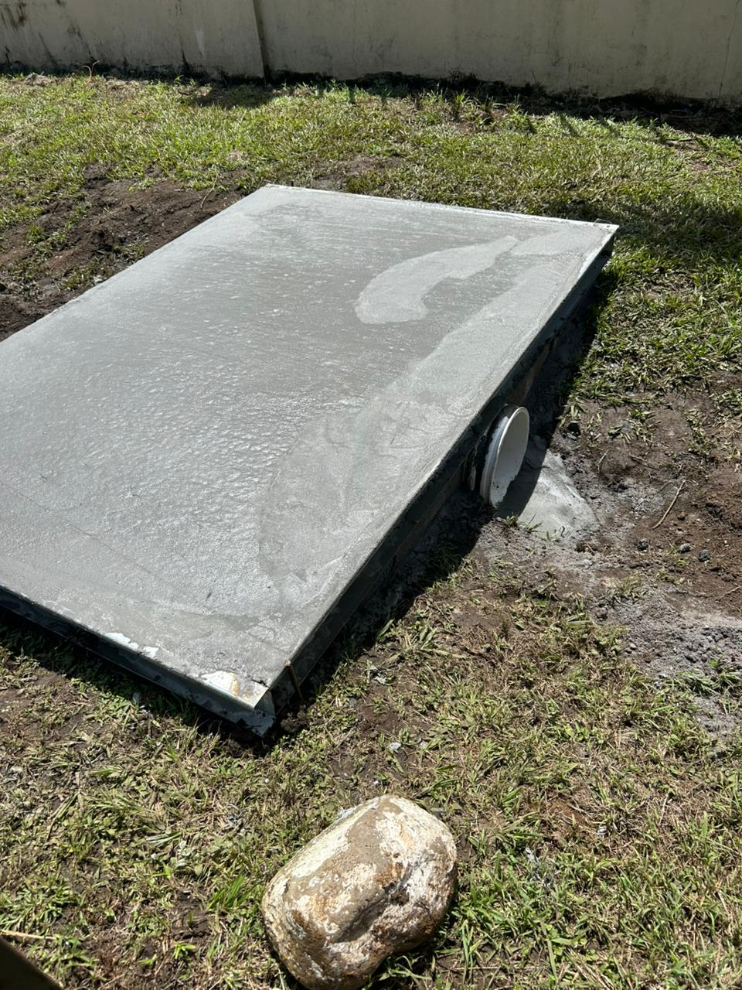

**ADECUACIÓN DE SISTEMA PLUVIAL PARA EL GIMNASIO DE LA UNACHI.**

Licitado y adjudicado a la empresa JLP Ingeniero, por un valor de B/.13,361.75, con un avance de 100% en septiembre 2024.

Orden de proceder: 09 de septiembre al 03 de octubre 2024.

El proyecto se encuentra ejecutado al 100%. En espera de inspección final por parte de Contraloría.

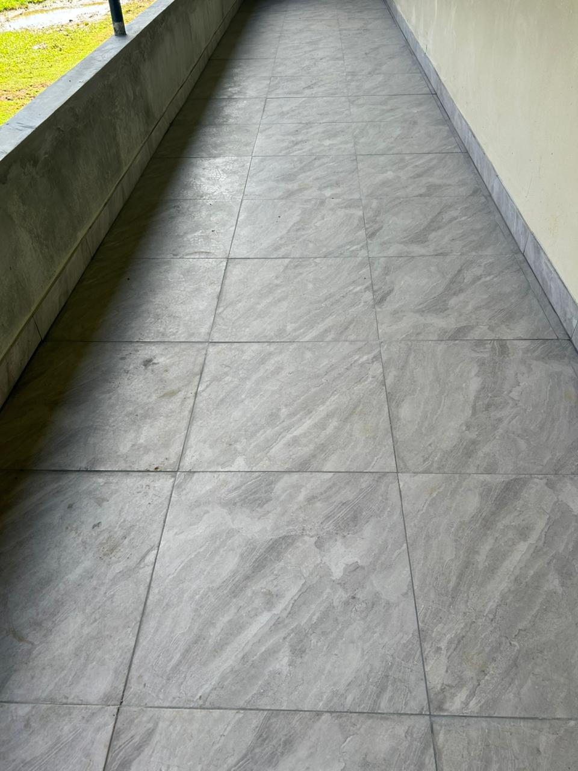

**MANTENIMIENTO PROFUNDO DE LOS GENERADORES DE LA SEDE CENTRAL Y EXTENSIONES DE LA UNIVERSIDAD AUTÓNOMA DE CHIRIQUÍ.**

Licitado y adjudicado a la empresa Servicios Eléctricos Industriales, S.A., por un valor de B/.16,895.00, con un avance de 100% en septiembre 2024.

Orden de proceder: 09 de septiembre al 03 de octubre 2024.

El proyecto se encuentra ejecutado al 100%.

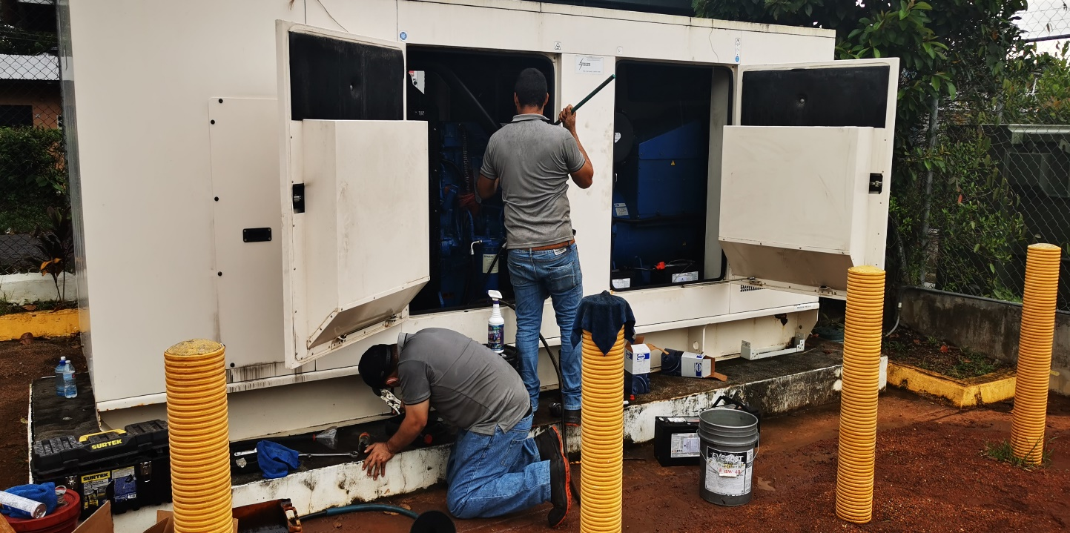

**MANTENIMIENTO EXTERIOR DEL EDIFICIO DEL PARQUE CIENTÍFICO DE LA UNACHI.**

Licitado y adjudicado a la empresa JLP Ingeniero, por un valor de B/.33,595.25, con un avance de 65% en septiembre 2024.

Orden de proceder: 17 de septiembre al 11 de octubre 2024.

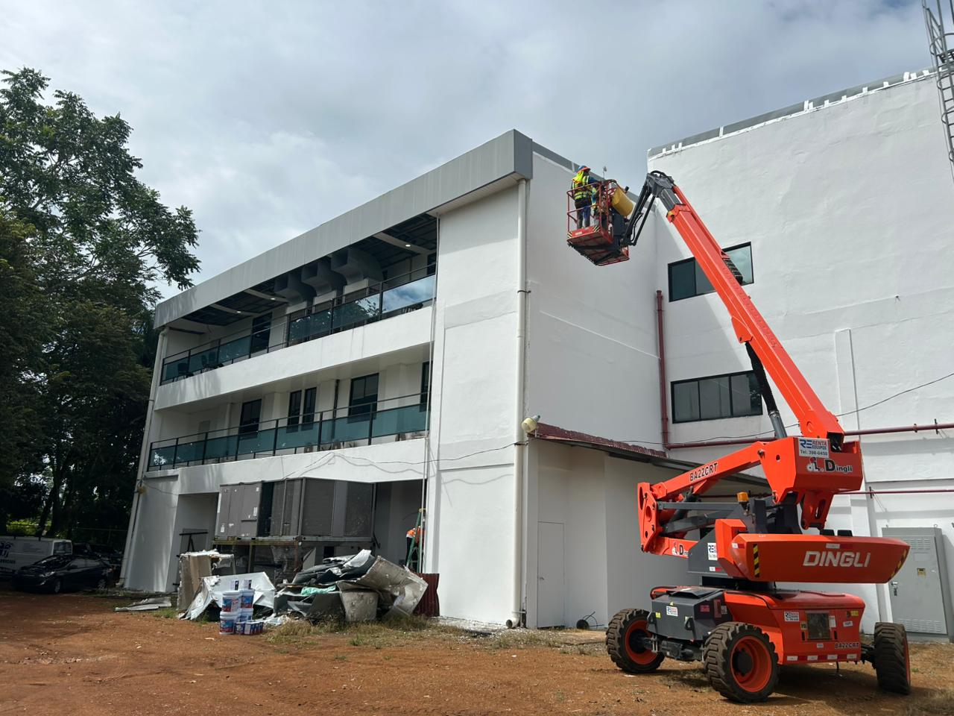El proyecto se encuentra actualmente en ejecución con un avance aproximado del 65%.

**Realizado por**: **Ing. Carlos Santamaría**